8А КЛАСС

Андреев Кирилл Александрович | 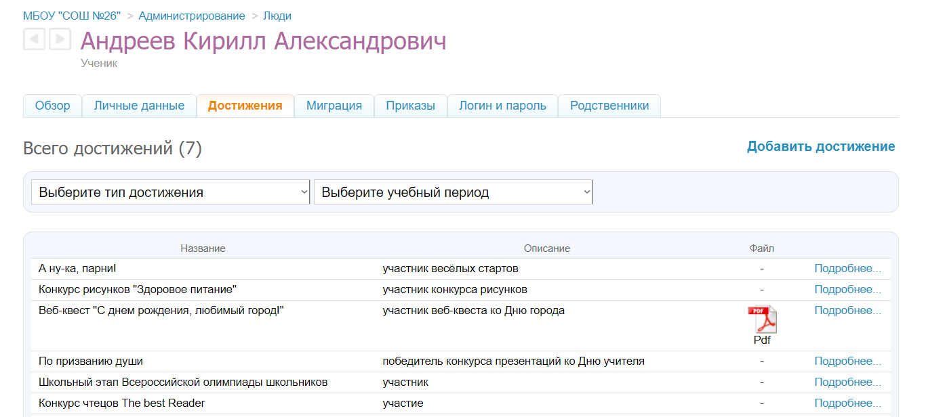 | https://schools.dnevnik.ru/v2/admin/persons/person?person=1000016989700&school=47647&view=customachievements&class=2122362651&group=students&retgroup=2122362651548853747
Ахмедьянов Максим Иделевич | 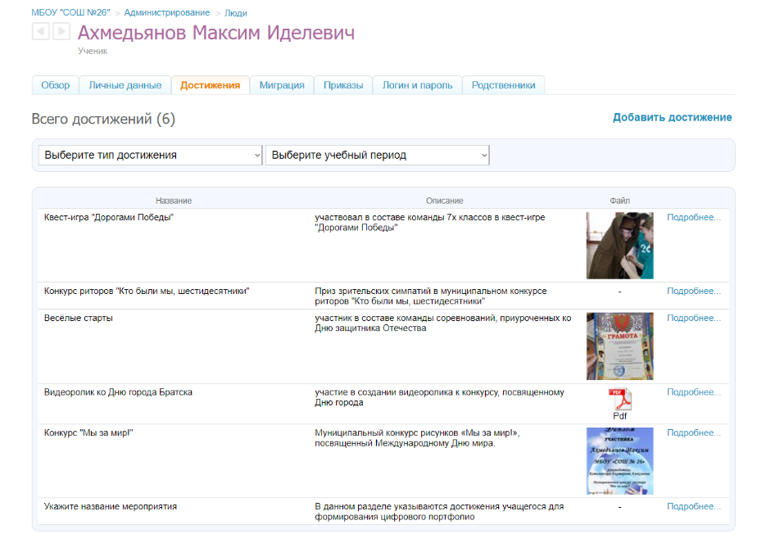 | https://schools.dnevnik.ru/v2/admin/persons/person?person=1000016989706&school=47647&view=customachievements&class=2122362651&group=students&retgroup=2122362651548853747
Волокитин Кирилл Алексеевич | 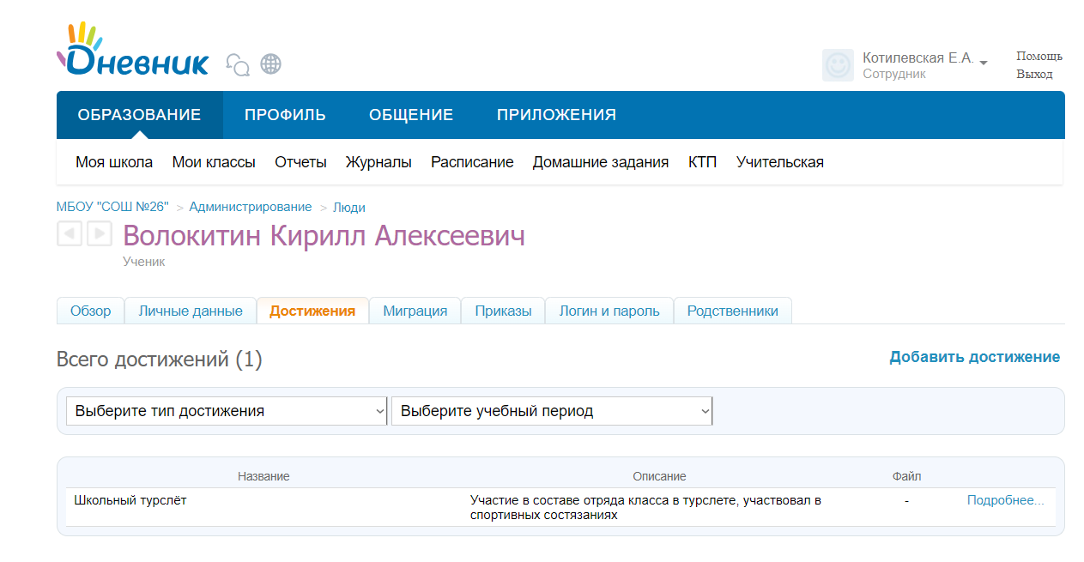 | https://schools.dnevnik.ru/v2/admin/persons/person?person=1000023210931&school=47647&view=customachievements&class=2122362651&group=students&retgroup=2122362651548853747
Иванов Виталий Андреевич | 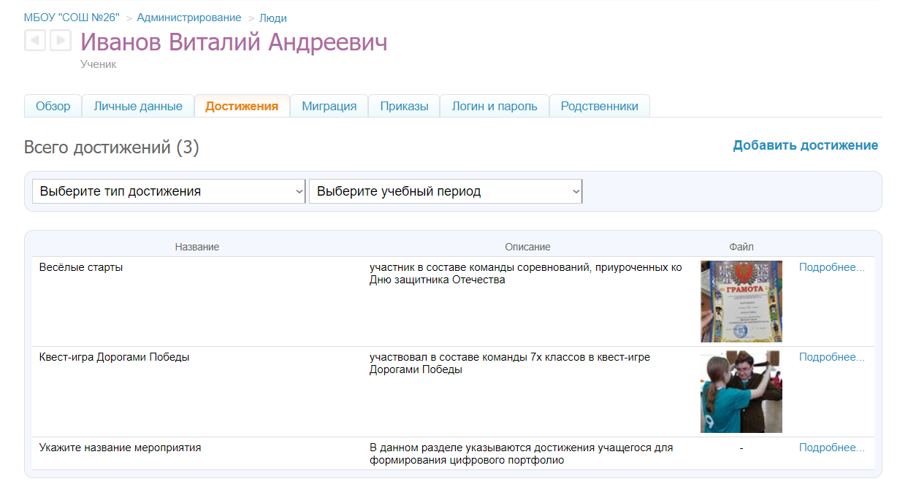 | https://schools.dnevnik.ru/v2/admin/persons/person?person=1000013303611&school=47647&view=customachievements&class=2122362651&group=students&retgroup=2122362651548853747
Иванова Александра Егоровна | 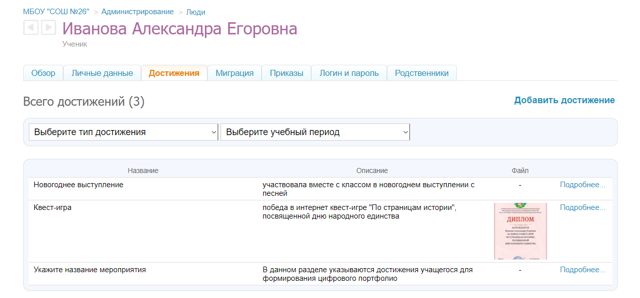 | https://schools.dnevnik.ru/v2/admin/persons/person?person=1000018515028&school=47647&view=customachievements&class=2122362651&group=students&retgroup=2122362651548853747
Калинин Дмитрий Александрович | 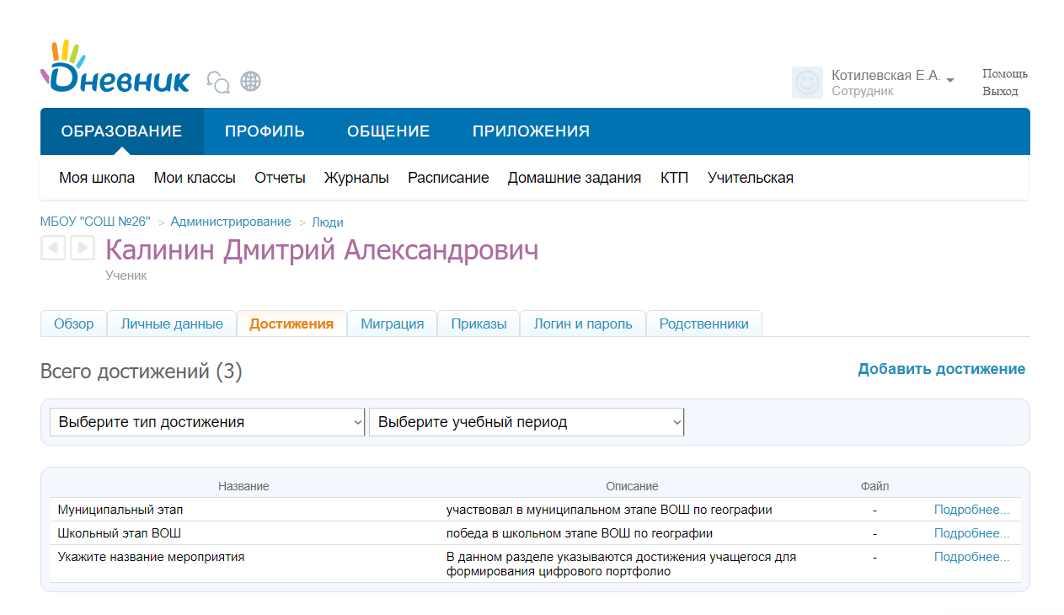 | https://schools.dnevnik.ru/v2/admin/persons/person?person=1000010845288&school=47647&view=review&retgroup=2122362651548853747&class=2122362651548853747&group=students
Коваленко Кирилл Андреевич | 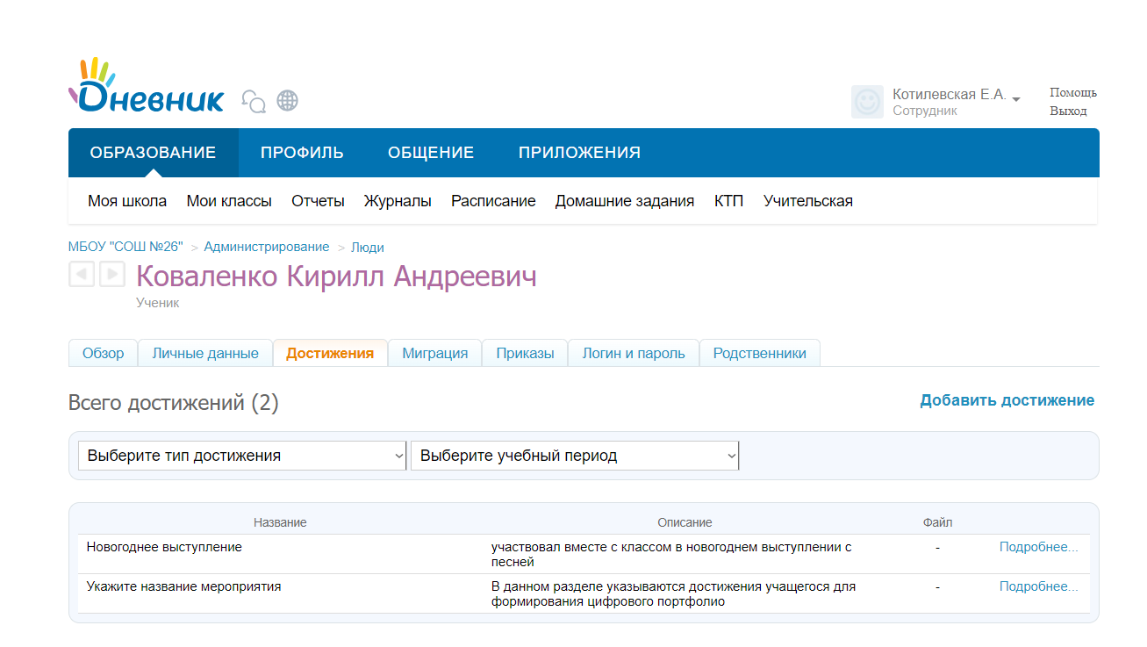 | https://schools.dnevnik.ru/v2/admin/persons/person?person=1000020480295&school=47647&view=review&retgroup=2122362651548853747&class=2122362651548853747&group=students
Комаров Данил Александрович | 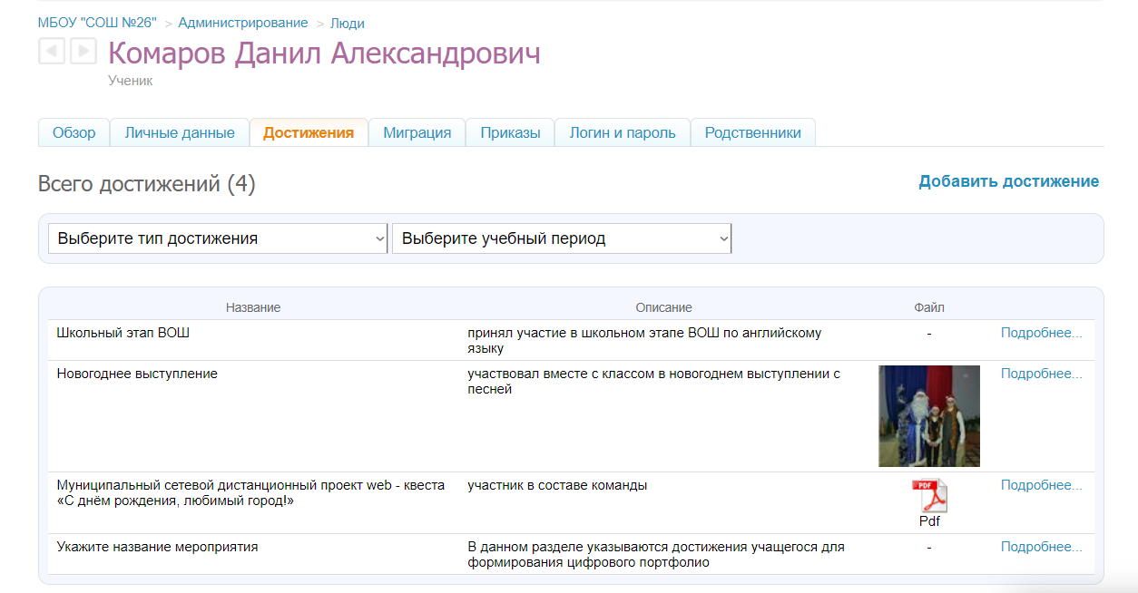 | https://schools.dnevnik.ru/v2/admin/persons/person?person=1000010845404&school=47647&view=customachievements&class=2122362651&group=students&retgroup=2122362651548853747
Корнилов Тихон Георгиевич | 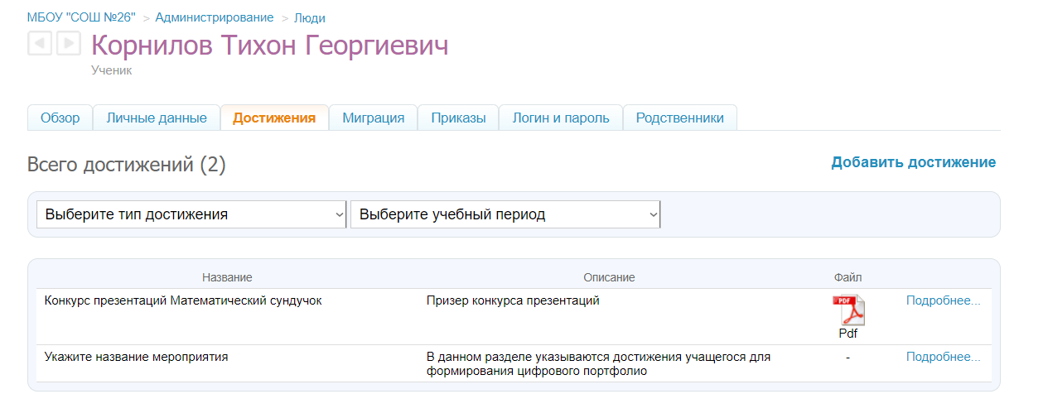 | https://schools.dnevnik.ru/v2/admin/persons/person?person=1000010845429&school=47647&view=customachievements&class=2122362651&group=students&retgroup=2122362651548853747
Кухаренко Савелий Александрович | 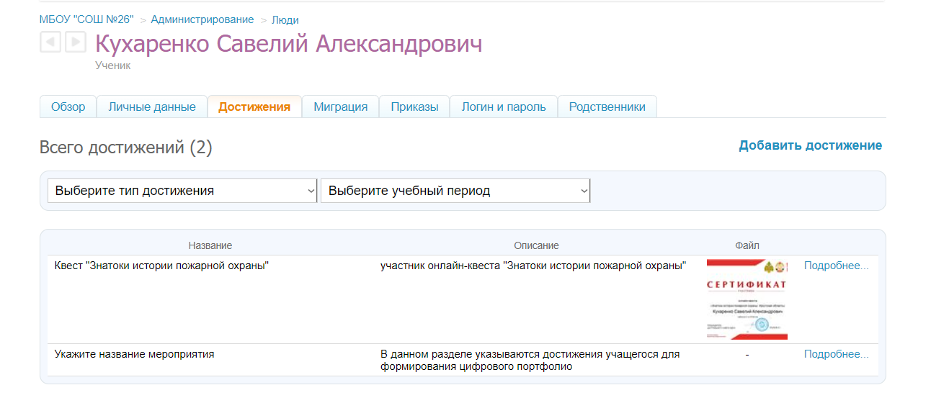 | https://schools.dnevnik.ru/v2/admin/persons/person?person=1000010850425&school=47647&view=customachievements&class=2122362651&group=students&retgroup=2122362651548853747
Морозова Софья Дмитриевна | 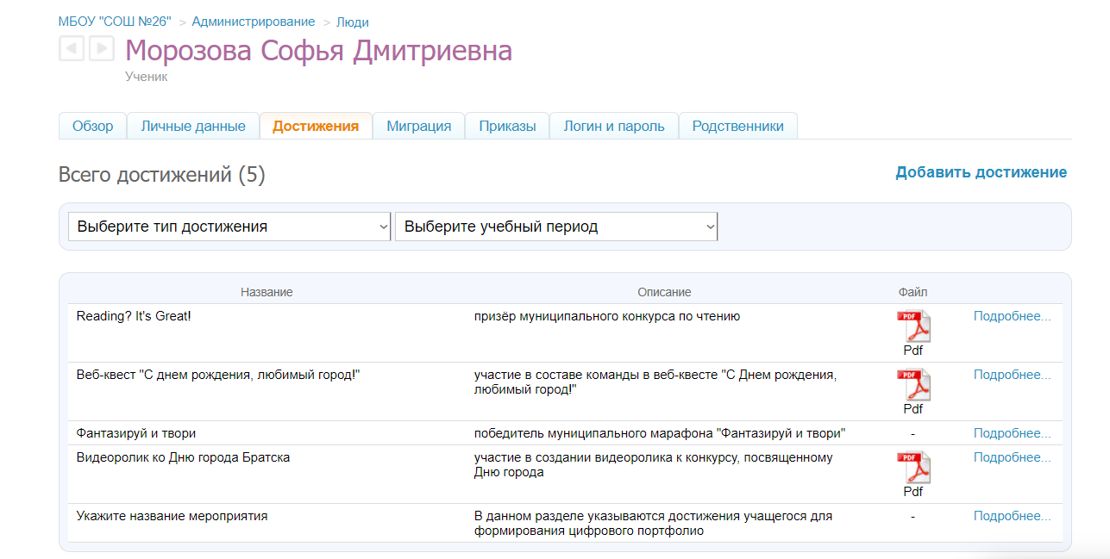 | https://schools.dnevnik.ru/v2/admin/persons/person?person=1000020528790&school=47647&view=customachievements&class=2122362651&group=students&retgroup=2122362651548853747
Пивоварова Дарья Евгеньевна | 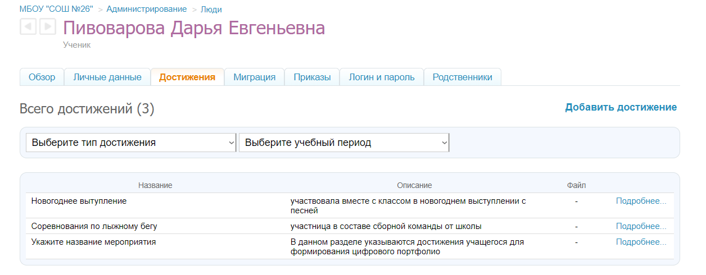 | https://schools.dnevnik.ru/v2/admin/persons/person?person=1000010859864&school=47647&view=customachievements&class=2122362651&group=students&retgroup=2122362651548853747
Плесовских Михаил Андреевич | 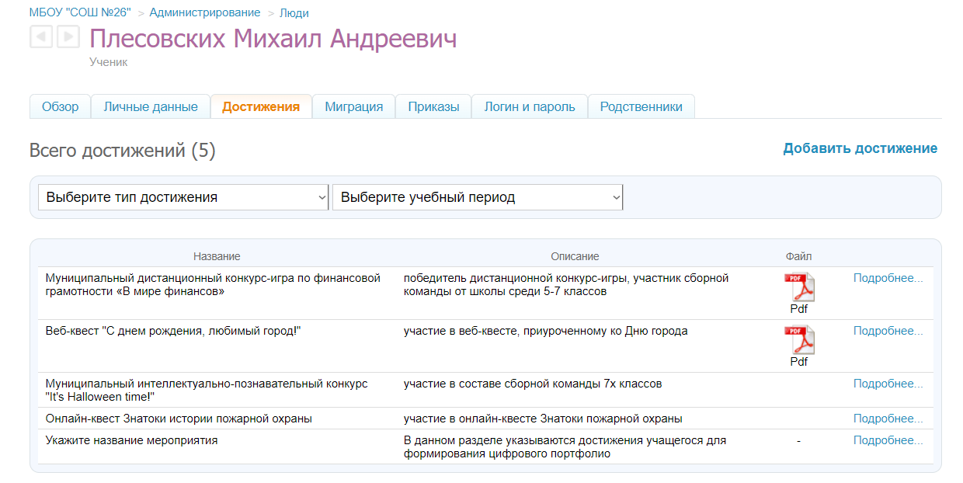 | https://schools.dnevnik.ru/v2/admin/persons/person?person=1000010859896&school=47647&view=customachievements&class=2122362651&group=students&retgroup=2122362651548853747
Полетьев Егор Артёмович | 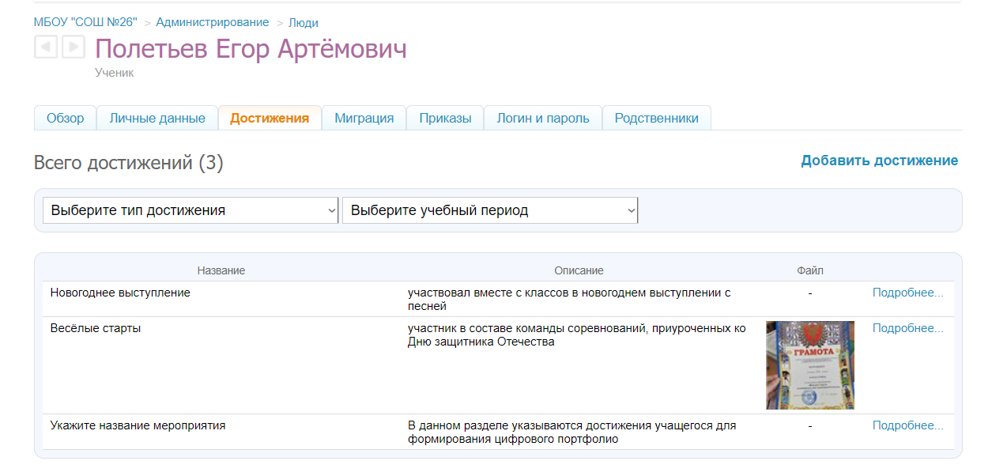 | https://schools.dnevnik.ru/v2/admin/persons/person?person=1000017530937&school=47647&view=customachievements&class=2122362651&group=students&retgroup=2122362651548853747
Прибыльцев Никита Олегович | 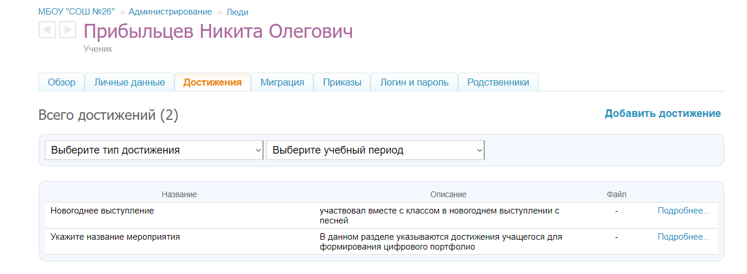 | https://schools.dnevnik.ru/v2/admin/persons/person?person=1000010786161&school=47647&view=customachievements&class=2122362651&group=students&retgroup=2122362651548853747
Савенкова Яна Евгеньевна | 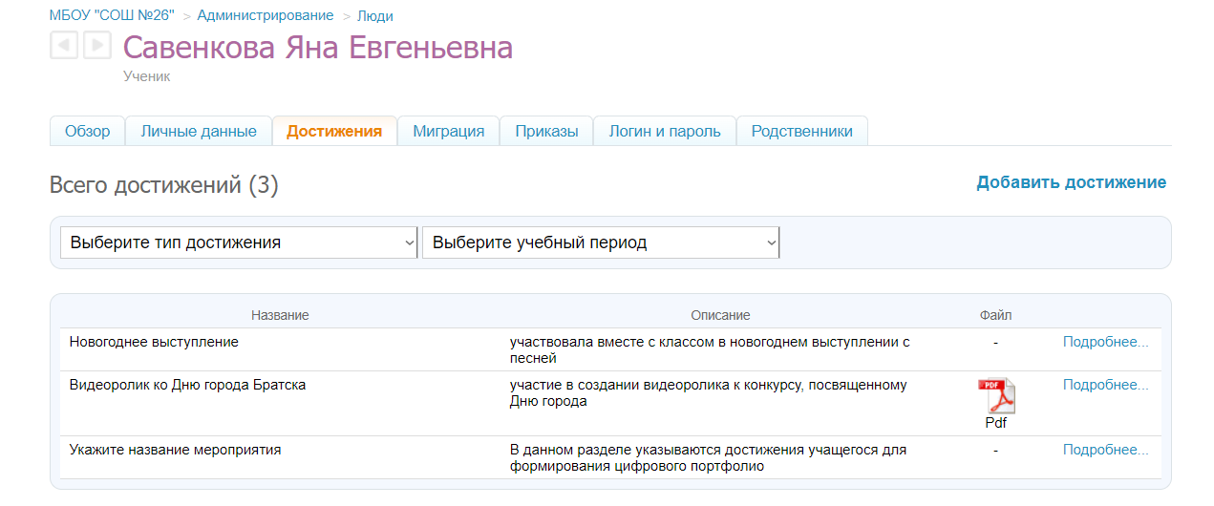 | https://schools.dnevnik.ru/v2/admin/persons/person?person=1000015012804&school=47647&view=customachievements&class=2122362651&group=students&retgroup=2122362651548853747
Сидорова Ольга Андреевна | 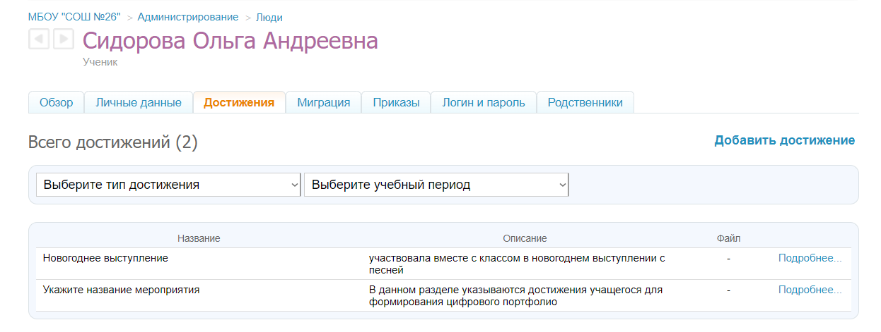 | https://schools.dnevnik.ru/v2/admin/persons/person?person=1000021678907&school=47647&view=customachievements&class=2122362651&group=students&retgroup=2122362651548853747
Степанищев Евгений Сергеевич | 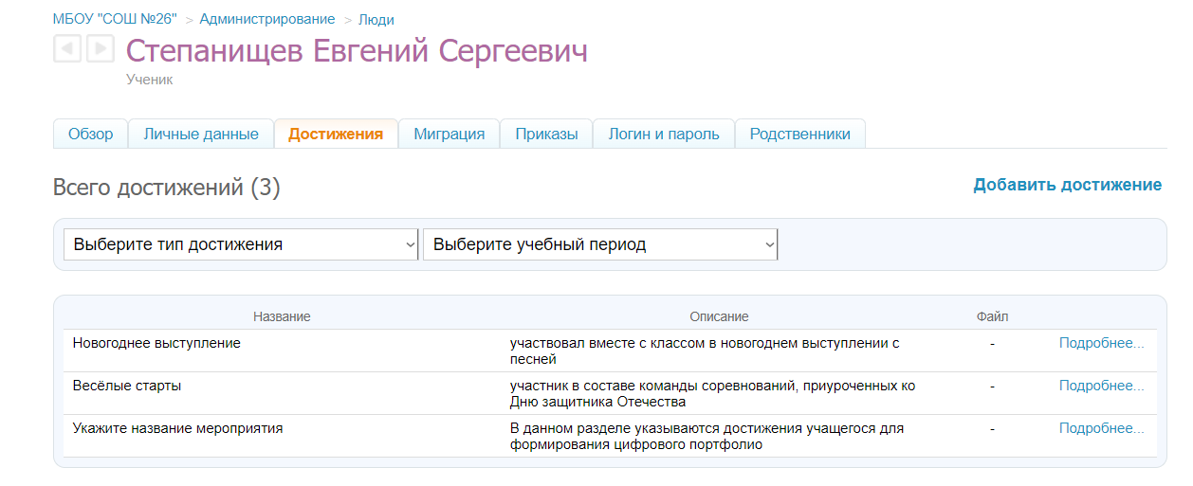 | https://schools.dnevnik.ru/v2/admin/persons/person?person=1000010786236&school=47647&view=customachievements&class=2122362651&group=students&retgroup=2122362651548853747
Тутынина Дарья Николаевна | 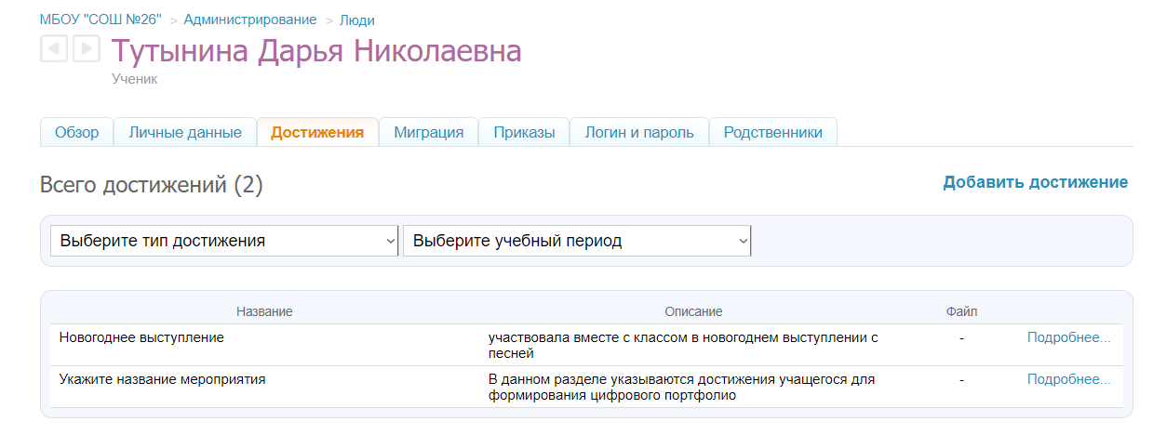 | https://schools.dnevnik.ru/v2/admin/persons/person?person=1000013303623&school=47647&view=customachievements&class=2122362651&group=students&retgroup=2122362651548853747
Шиков Николай Сергеевич | 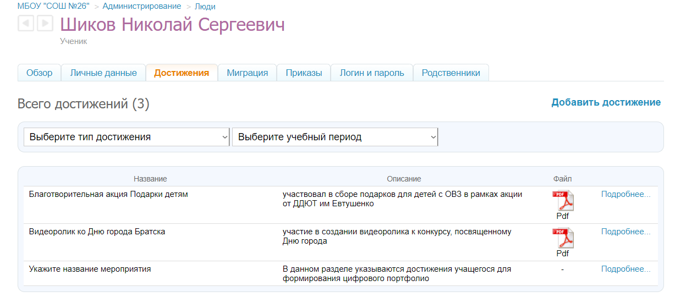 | https://schools.dnevnik.ru/v2/admin/persons/person?person=1000010850783&school=47647&view=customachievements&class=2122362651&group=students&retgroup=2122362651548853747

